VS2017编译SFML SDK配制环境详解

SFML和Visual Studio

介绍
如果您在Visual Studio IDE（Visual C ++编译器）中使用SFML，本教程是第一个应该阅读的教程。它将解释如何配置您的SFML项目。

安装SFML
首先，您必须从下载页面下载SFML SDK 。
您必须下载与您的Visual C ++版本相匹配的软件包。事实上，用VC ++ 10（Visual Studio 2010）编译的库不会与VC ++ 12（Visual Studio 2013）兼容。如果没有为您的Visual C ++版本编译的SFML包，则必须 自己构建SFML。
自己构建SFML方法（如果有自己vs版本SDK可直接下载SDK使用跳过构建，直接看下文vs2017中SML SDK的配制）：

1.安装CMake 下载地址
2.官网下载SFML Source code 解压到任意路径 本例中放在d:/sfml
3.打开CMake 设置如下①SFML Source code路径②工程生成路径③生成
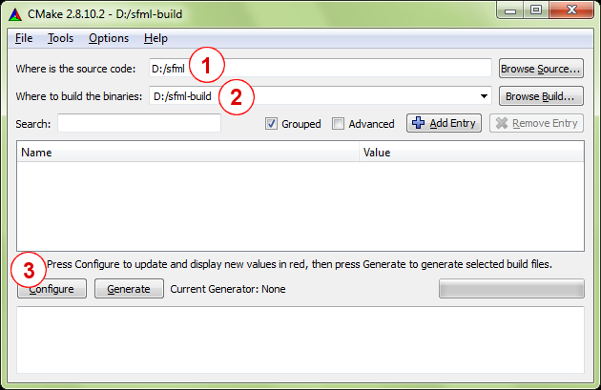
4.第一次选择编译器
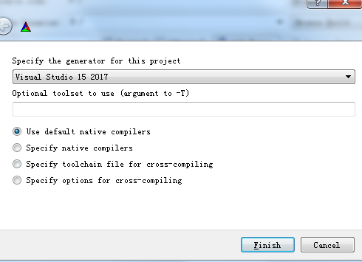

5.选择配制
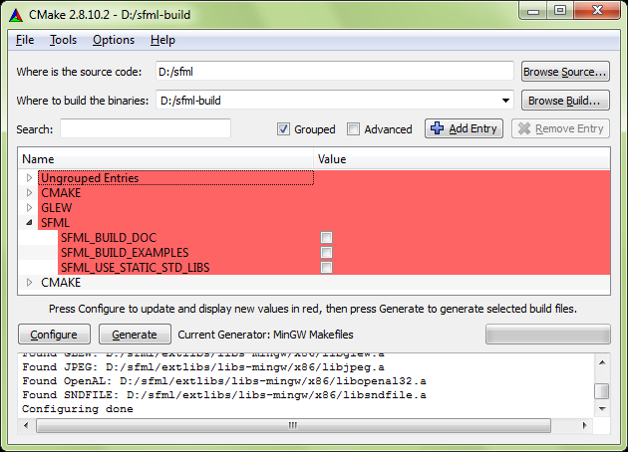

配制说明，一般默认就可以了（建议改下生成路径默认在C：\ Program Files）

变量 | 含义
CMAKE_BUILD_TYPE | 该选项选择构建配置类型。有效值是“调试”和“释放”（还有其他类型，如“RelWithDebInfo”或“MinSizeRel”，但它们是为了更高级的构建）。请注意，如果为支持多种配置（如Visual Studio）的IDE生成工作空间，则会忽略此选项，因为工作空间可以同时包含多个配置。
CMAKE_INSTALL_PREFIX | 这是安装路径。默认情况下，它被设置为操作系统上最典型的安装路径（Linux和Mac OS X为“/ usr / local”，Windows为“C：\ Program Files”等）。在构建SFML之后安装SFML并不是强制性的，因为您可以直接从构建它们的地方使用二进制文件。这可能是一个更好的解决方案，但是，要正确安装它们，以便可以删除构建过程中生成的所有临时文件。
CMAKE_INSTALL_FRAMEWORK_PREFIX  (Mac OS X only) | 这是框架的安装路径。默认情况下，它被设置为根库文件夹ie / Library / Frameworks。正如上面对CMAKE_INSTALL_PREFIX所述，在构建SFML之后并不强制安装SFML，但是这样做肯定是比较干净的。  如果选择BUILD_FRAMEWORKS，则此路径也用于在系统上安装sndfile框架（Apple不提供所需的依赖项）和SFML作为框架。
BUILD_SHARED_LIBS | 这个布尔选项控制你是否将SFML构建为动态（共享）库，或者是静态的。  此选项不应与SFML_USE_STATIC_STD_LIBS同时启用，它们是互斥的。
SFML_BUILD_FRAMEWORKS  (Mac OS X only) | 这个布尔选项控制你是否构建SFML作为 框架捆绑 或作为 dylib二进制文件。构建框架需要选择BUILD_SHARED_LIBS。  建议在发布应用程序时使用SFML作为框架。但请注意，SFML不能作为框架在调试配置中构建。在这种情况下，请使用dylib代替。
SFML_BUILD_EXAMPLES | 该布尔选项控制SFML示例是否与库一起构建。
SFML_BUILD_DOC | 这个布尔选项控制你是否生成SFML文档。请注意， Doxygen工具必须安装并可访问，否则启用此选项将产生错误。  在Mac OS X上，您可以将经典Unix doxygen二进制文件安装到/ usr / bin或任何类似的目录中，或者将Doxygen.app安装到任何“应用程序”文件夹中，例如〜/ Applications。
SFML_USE_STATIC_STD_LIBS  (Windows only) | 这个布尔选项选择链接到SFML的C / C ++运行时库的类型。  TRUE静态链接标准库，这意味着SFML是独立的，不依赖于编译器特定的DLL。  FALSE（缺省值）动态链接标准库，这意味着SFML依赖于编译器的DLL（用于Visual C ++的msvcrxx.dll / msvcpxx.dll，用于GCC的libgcc_s_xxx-1.dll / libstdc ++ - 6.dll）。设置这个时要小心。该设置必须符合您自己的项目设置，否则您的应用程序可能无法运行。  此选项不应与BUILD_SHARED_LIBS同时启用，它们是互斥的。
CMAKE_OSX_ARCHITECTURES  (Mac OS X only) | 该设置指定了应该构建SFML的体系结构。建议的值是“x86_64”，因为不再支持32位版本。
SFML_INSTALL_XCODE_TEMPLATES  (Mac OS X only) | 这个布尔选项控制CMake是否将Xcode模板安装到你的系统上。请确保/ Library / Developer / Xcode / Templates / SFML存在并且是可写的。有关这些模板的更多信息，请参阅Mac OS X的“入门”教程。
SFML_INSTALL_PKGCONFIG_FILES  (Linux shared libraries only) | 这个布尔选项控制CMake是否将pkg-config文件安装到你的系统上。pkg-config是一个为查询已安装库提供统一接口的工具。
修改改生成SDK的路径
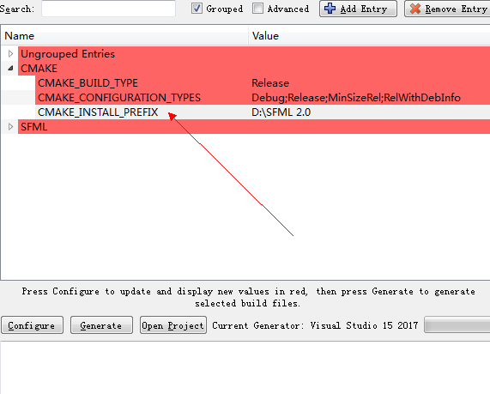

6. 选择Generate 完成后 选Open Project

7.生成 SFML SDK
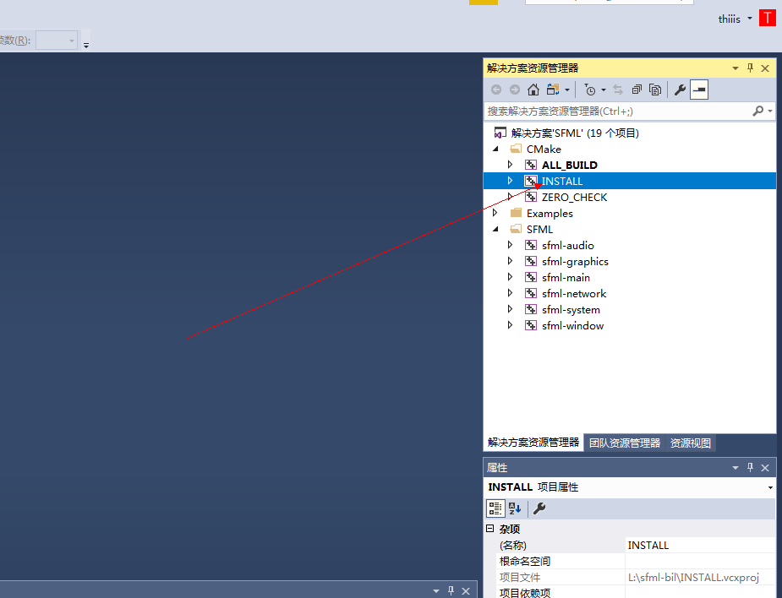

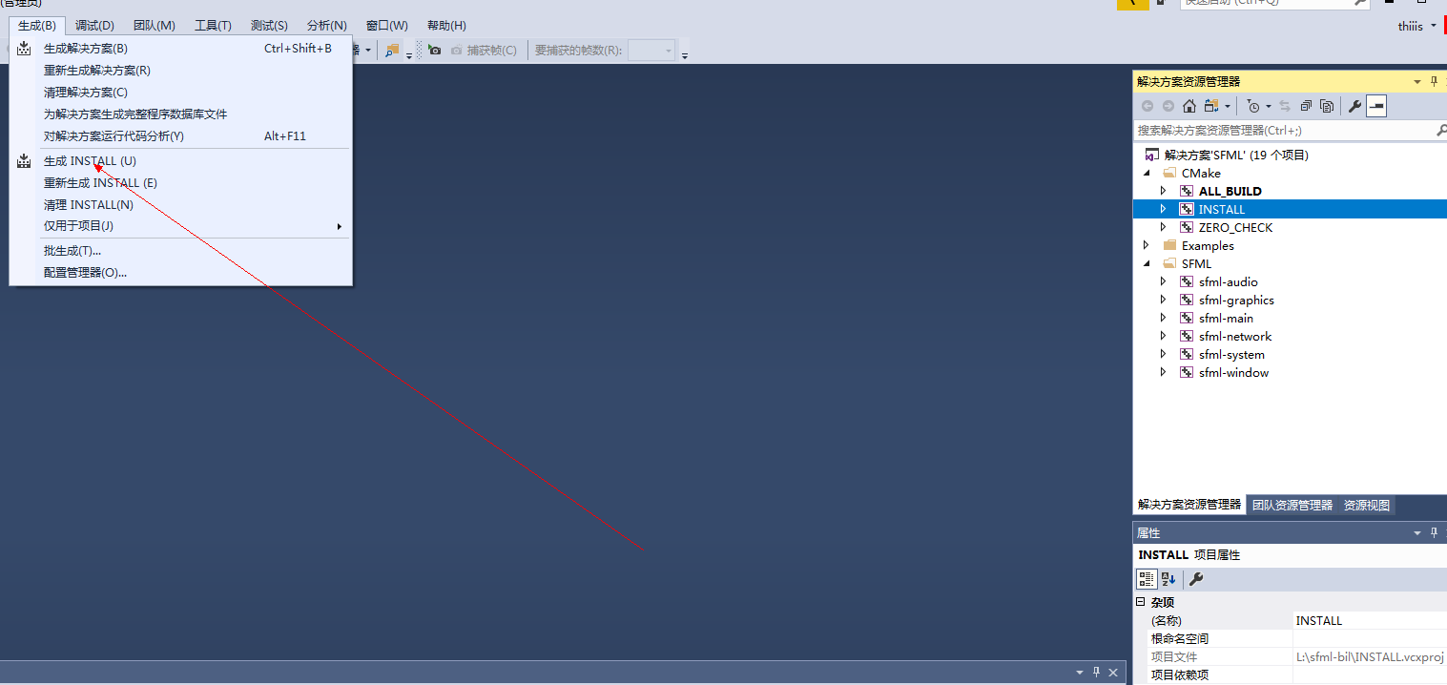

9.在D:/sfml 2.0 文件夹即 是我们生成 的SFML SDK

在VS2017中配置SFML
首先要做的是选择要创建的项目类型：您必须选择“Win32应用程序”。该向导提供了几个选项来定制项目：如果您需要控制台，请选择“控制台应用程序”;如果您不需要，请选择“Windows应用程序”。如果您不希望被自动生成的代码烦恼，请选中“空项目”框。
为了本教程的目的，您应该创建一个main.cpp文件并将其添加到项目中，以便我们可以访问C ++设置（否则Visual Studio不知道您将为此项目使用哪种语言）。稍后我们将解释放入什么内容。
在新建项目上右键的打开项目属性：
这些路径在“调试”和“发行版”配置中都是相同的，因此您可以为项目全局设置它们（“所有配置”）。
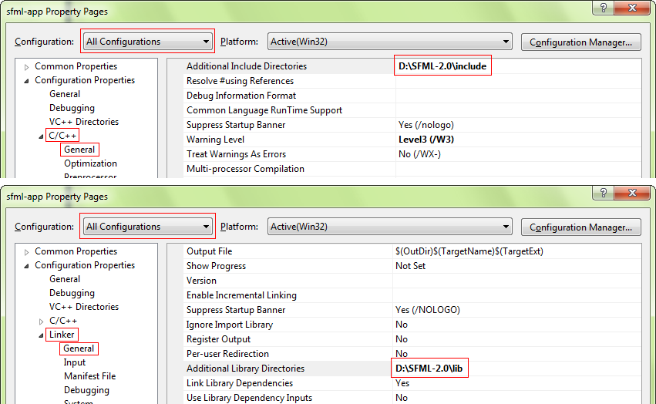

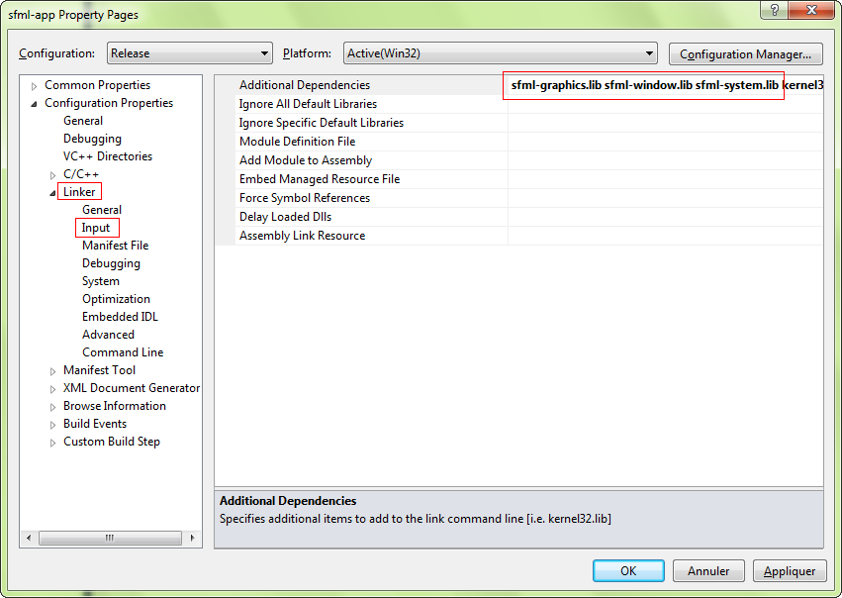

到此ok！可以在vs2017 中畅玩 SFML SDK库了

